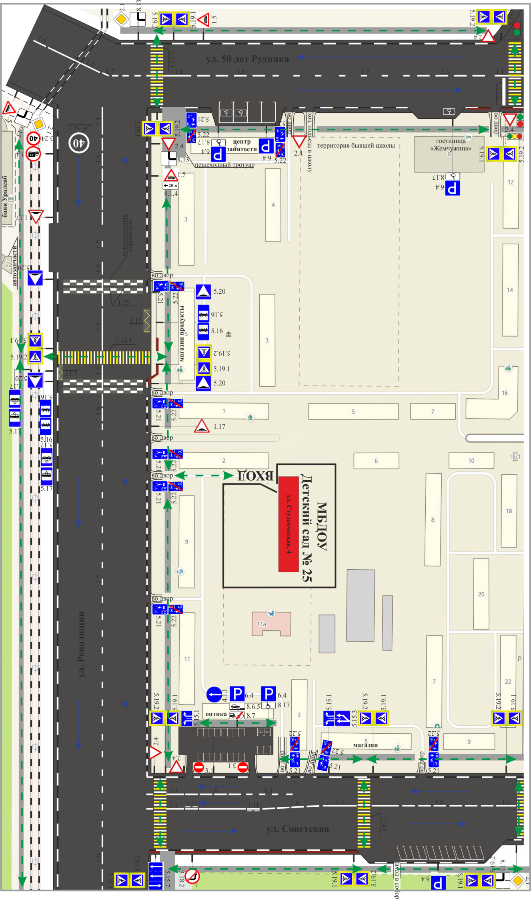**Схема организации дорожного движения в непосредственной близости от МБДОУ «Детский сад № 25»**

**с размещением соответствующих технических средств организации дорожного движения, маршруты движения детей и расположение парковочных мест**